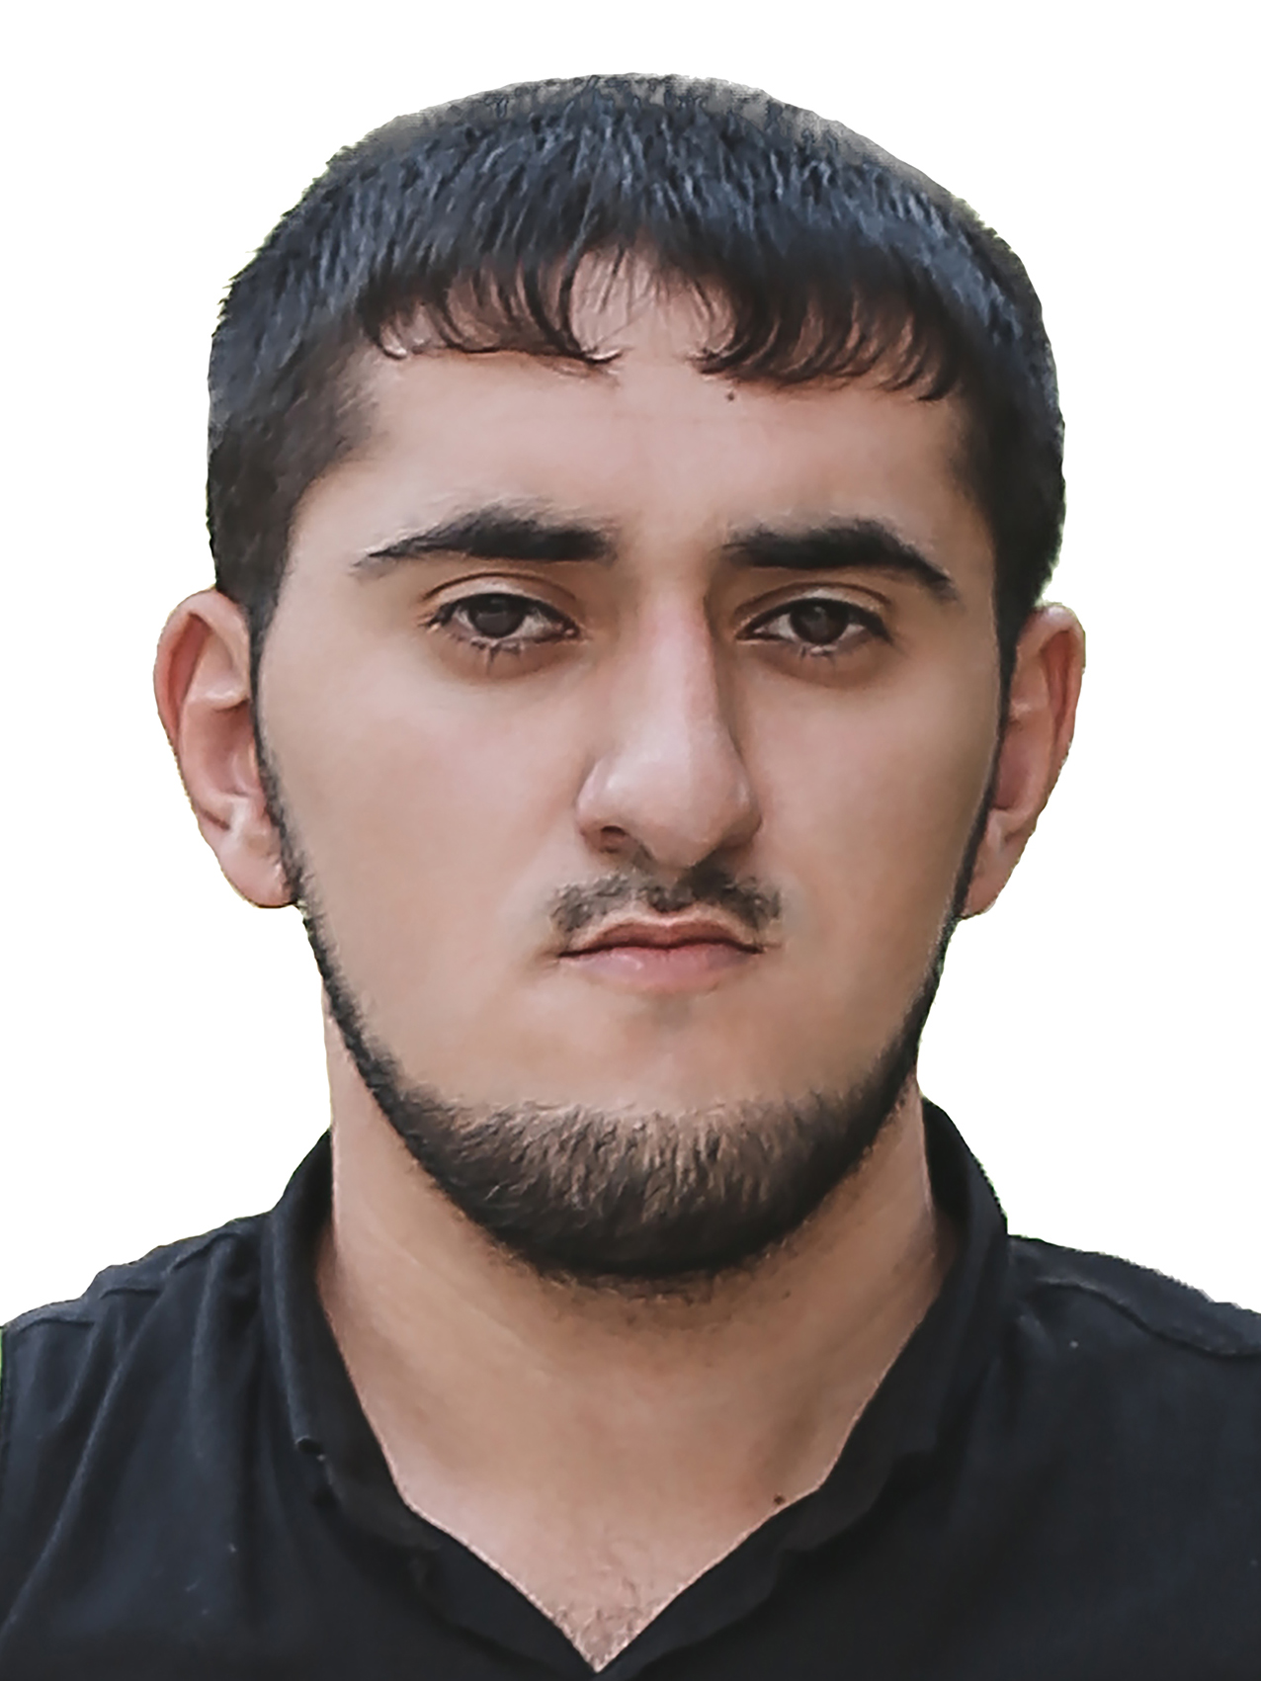

Shamil Mammadvasiyev

Soyadı | Məmmədvasiyev

Adı | Şamil

Atasının adı | İsgəndər

Təvəllüdü | 09.03.1995

Anadan olduğu yer | Zaqatala

Ailə vəziyyəti | Subay

Qeydiyyat olduğu ünvanı | Zaqatala ray, Car kəndi

Hal-hazırda yaşadığınız ünvan | Zaqatala ray, Car kəndi

Telefon nömrəsi
Ev | +994242236069
Mobil | +994555585108
E-poçt | mvshamil62@gmail.com

Təhsil
Təhsil müəsisasinin adı | Daxil olduğu il | Bitirdiyi il | Fakültə (ixtisas)

Xarici dillər | Kafi | Yaxşı | Əla
Rus |  | +
Turk |  | +
Avar |  |  | +
Azərbaycan |  |  | +

Kompyuter bilikləri | Kafi | Yaxşı | Əla
Ms Office |  |  | +
Adobe Photoshop |  | +
Adobe Lightroom |  |  | +
Video Editing |  | +

İş gününün hansı forması üzrə işləmək istərdiniz
Tam + | Yarım

Əmək fəaliyyətiniz haqda məlumat
Müəssisənin adı | İş müddəti | Vəzifəniz | İşdən ayrılma səbəbi
DVB Systems  TV Processing  Computer Software | Hal hazirda işləyirəm | Quraşdırılma və Proqramlaşdırılma
Heydər Əliyev  Mərkəzi  Studio Effekt | 2 il | Çəkiliş qrupun üzvü  Photographer & Videographer  P/V Editor | Ştat işçisi deyildim
Mağaza  Restoran | 1 il | Kassir & Adminstrator | Bağlanma səbəbi

Sizi başqa gənclərdən fərqləndirən üstün cəhətləriniz
İşə məsuliyyətli yanaşiram, Dissiplini çox sevirəm.

